Lisa 2. asendiskeem
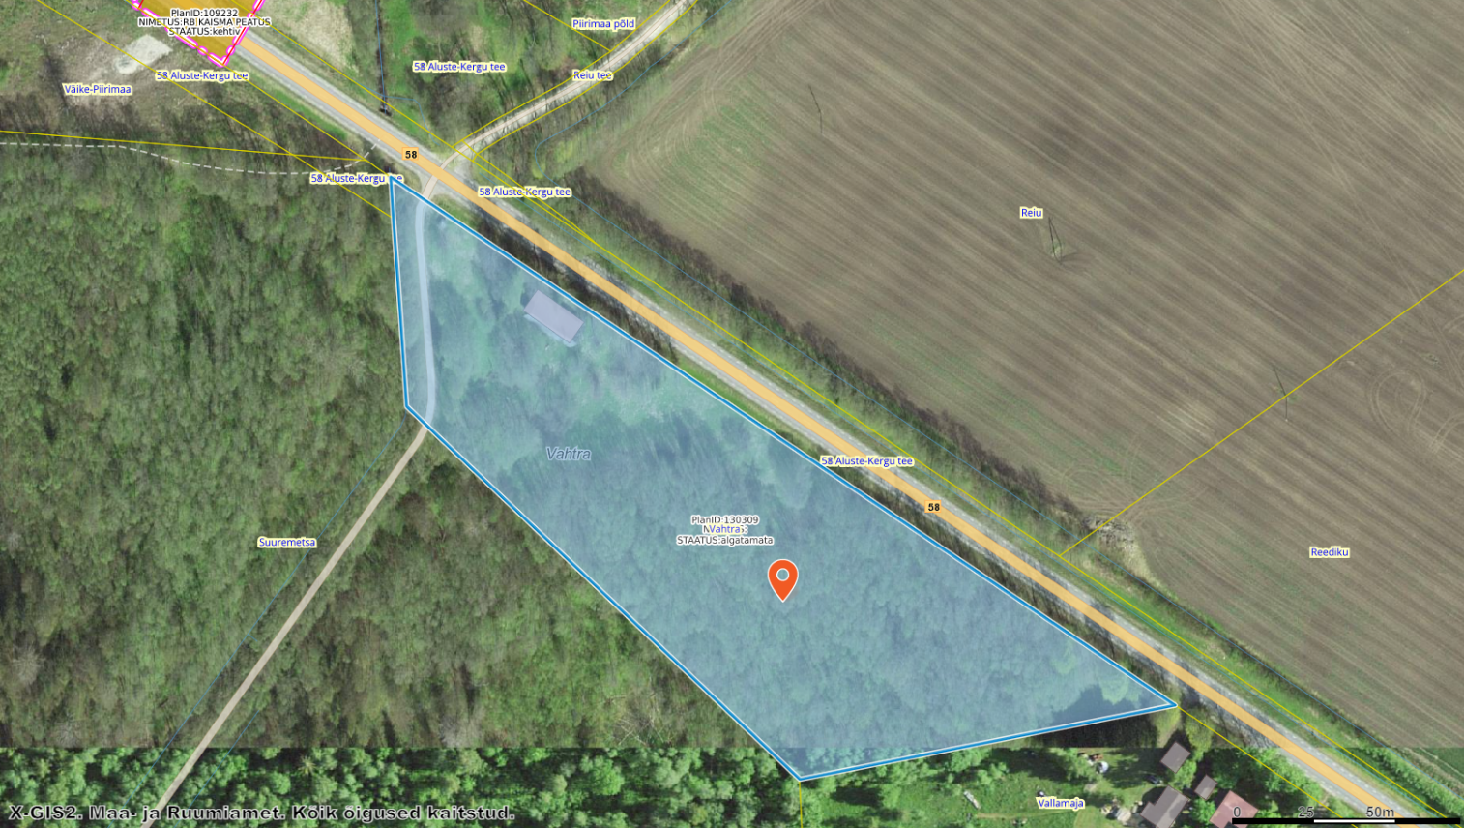
Vahtra kinnistu detailplaneeringu algatamine Viluvere külas (sinise joonega piiratud alal).

